游戏名称 | 港口管理員
系列
级数(册次)
单元
句型
单字
过关题数 | 10
游戏内容
游戏进行方式：
地上有三个货柜，学生依据中间图片内容，选择正确的句子。学生选择货柜后，上方挂勾便会下降吊起该货柜，若答案正确，货柜吊至上方后便消失，上方计分处货柜会增加一个，学生答对全部十题后，画面跳到载满货柜的货轮驶离港口；若答案错误，吊起的货柜会掉到地上，上方红心会减少一颗，三颗心都消失时，游戏结束。游戏结束时依据答对题数给予部分金币。
学生成功完成任务时，结束画面会出现 WELL DONE! 字样加上洒小彩花庆祝；反之若挑战失败则出现 Game Over 字样，下方出现 Try Again，学生可选择 Try Again 再次挑战或直接离开游戏。

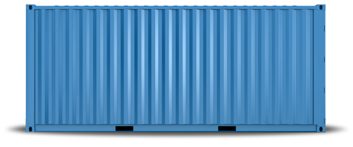


x 8
There isn't any juice in the glass.
There isn't much juice in the glass.
There is a lot of juice in the glass.


